**UNIVERSIDADE ESTADUAL PAULISTA “JÚLIO DE MESQUITA FILHO” FACULDADE DE CIÊNCIAS**

**Bacharelado em Ciências da Computação**

**DAVI AUGUSTO NEVES LEITE**

**CRIAÇÃO DE UM JOGO SÉRIO COMO OBJETO DE APRENDIZAGEM PARA MATEMÁTICA DO ENSINO FUNDAMENTAL**

**Bauru**

**2019**

**DAVI AUGUSTO NEVES LEITE**

**CRIAÇÃO DE UM JOGO SÉRIO COMO OBJETO DE APRENDIZAGEM PARA MATEMÁTICA DO ENSINO FUNDAMENTAL**

Projeto de pesquisa apresentado ao Curso de Bacharelado em Ciências da Computação, como parte do requisito para a aprovação na disciplina de Metodologia da Pesquisa Científica (4610) sob a orientação da Profª Eliana Marques Zanata

**Bauru**

**2019**

**SUMÁRIO**

1 INTRODUÇÃO 4

2 PROBLEMA DE PESQUISA E JUSTIFICATIVA 5

2.1 PROBLEMA DE PESQUISA 5

2.2 JUSTIFICATIVA 6

3 OBJETIVOS 7

3.1 OBJETIVO GERAL 7

3.2 OBJETIVOS ESPECÍFICOS 7

4 REVISÃO DA LITERATURA 8

5 MÉTODO 12

5.1 TIPO DE PESQUISA 12

5.2 SUJEITOS DA PESQUISA 12

5.3 MATERIAIS NECESSÁRIOS 12

5.4 COLETA E ANÁLISE DE DADOS 13

6 CRONOGRAMA 14

REFERÊNCIAS 16

# 1 INTRODUÇÃO

Este projeto tem por finalidade desenvolver, aplicar e avaliar o uso dos jogos sérios (para aparelhos móveis) como objeto de aprendizagem para matemática do ensino fundamental.

A priori, tem-se a matemática como uma das disciplinas mais abrangentes e importantes para a sociedade atual. No Brasil, essa disciplina é obrigatória desde o ensino básico até o fim do ensino médio. Contudo, segundo dados do Ministério da Educação (2017), o nível de proficiência, considerando o universo total de escolas das redes pública e privada, é insuficiente tanto para alunos ao fim do ensino fundamental inicial (até o 5°ano), com 33%, quanto para alunos ao fim do ensino fundamental final (até o 9°ano), com 63%. Ou seja, infere-se que o ensino brasileiro é ineficaz na formação do indivíduo para essa disciplina, ocasionando uma deficiência no desenvolvimento de habilidades em, sobretudo, cálculos e resolução de problemas simples. A posteriori, segundo dados do Ministério da Economia (2017), tem-se que 78,2% da população de 10 anos ou mais de idade possui telefone celular para uso pessoal. Esse dado é bastante importante quando relacionado com o nível de ineficiência em matemática dos alunos até o fim do ensino fundamental, haja visto que a faixa etária ao 9° ano é próxima de 14 anos.

Ou seja, o projeto tem por objetivo relacionar o uso do aparelho móvel como uma ferramenta combater o déficit no aprendizado de matemática do ensino fundamental. Para tal, propõe-se a criação de um objeto de aprendizagem pautado no princípio do chamado jogo sério que, segundo Dörner et al. (2016, p. 20, tradução nossa), “é um jogo digital criado com a intenção de entreter e alcançar pelo menos um objetivo adicional (por exemplo, aprendizado ou saúde). Esses objetivos adicionais são nomeados objetivos característicos. ”

# 2 PROBLEMA DE PESQUISA E JUSTIFICATIVA

## 2.1 PROBLEMA DE PESQUISA

A matemática é uma área muito abrangente e importante para a sociedade (principalmente na resolução de problemas lógicos e estatísticos). Por isso, pode-se delimitar a análise da proficiência dos estudantes com essa matéria em um determinado período do ambiente escolar. Neste caso, o ensino fundamental correspondente do 1° ao 9° ano na educação brasileira.

Além disso, tem-se a tecnologia móvel cada vez mais intuitiva e acessível à população bem como o seu uso frequente por crianças e pré-adolescentes (até a faixa dos 15 anos).

Nesta visão, o projeto busca respostas a seguinte questão de pesquisa: É possível melhorar a proficiência em matemática dos alunos do ensino fundamental por meio da tecnologia atual?

## 2.2 JUSTIFICATIVA

A razão de se pesquisar uma união entre a tecnologia móvel atual (com uso dos jogos sérios) com a matéria de matemática do ensino fundamental, é a de poder investigar e combater os problemas atuais relacionados ao déficit de aprendizado de matemática dos alunos do ensino fundamental.

Por ser uma das matérias mais importantes, o aluno que acaba terminando o ensino fundamental de maneira defasada é impedido de resolver problemas simples do dia a dia (como cálculo de preço de produtos).

Além disso, segundo Annetta e Cheng (2008, p. 15, tradução nossa)

Esses jogos educacionais parecem ser eficazes para melhorar motivação e aumento do interesse dos alunos pelo assunto, ainda que a medida a qual isso se converta em aprendizagem mais efetiva é pouco clara. A falta de dados empíricos, devido principalmente à escassez de investigações sistemáticas sobre o impacto cognitivo dos jogos sérios, nos obriga a recorrer a trabalhos anteriores que investigam o impacto de simulações interativas computacionais para provas concretas.

Ou seja, é necessário estabelecer de fato sobre a eficiência do uso dos jogos sérios educacionais, sendo neste caso para o aprendizado de matemática do ensino fundamental brasileiro. Além disso, caso o resultado seja satisfatório, o nível de proficiência dos alunos para esta matéria seria aumentado e, assim, melhorando uma das bases fortes da sociedade.

# 3 OBJETIVOS

## 3.1 OBJETIVO GERAL

Desenvolver e aplicar um jogo sério como objeto de aprendizagem para matemática do ensino fundamental brasileiro.

## 3.2 OBJETIVOS ESPECÍFICOS

Investigar os problemas do déficit de matemática dos alunos do ensino fundamental.

Desenvolver um jogo sério como objeto de aprendizagem para matemática do ensino fundamental.

Aplicar o jogo sério na educação brasileira.

Avaliar a eficiência desse objeto de aprendizagem na sua utilização pelos professores e alunos no ensino de matemática.

# 4 REVISÃO DA LITERATURA

O termo “jogo sério” é designado, segundo Arnab et al. (2014, p. 392, tradução nossa), para demonstrar uma ligação entre o aprendizado (o termo “sério”) com a diversão e entretenimento (o termo “jogo”). Além disso, concordando com o autor, há uma relação muito importante da parte de game design com os conteúdos pedagógicos para se obter o produto final, como visto na figura abaixo.

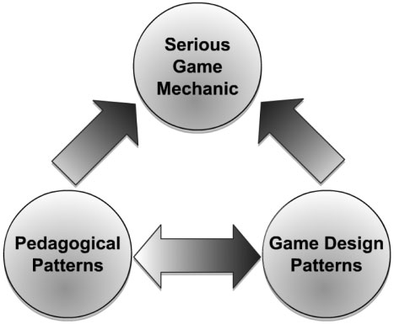

Figura 1: relação entre os conteúdos pedagógicos (à esquerda) com o game design (à direita) para, então, obter-se o jogo sério (em cima).

Fonte: Arnab et al. (2013, p. 395)

Com isso, Arnab et al. (2013, p. 395-396, tradução nossa) traz o chamado modelo LM-GM (em tradução livre: Mecânicas de Aprendizado – Mecânicas de Jogos) pautado em “permitir que diferentes usuários descrevam jogos com base em diferentes abordagens pedagógicas, incluindo aspectos como tarefas, atividades, objetivos e relacionamentos. ” Ou seja, esse modelo torna-se fundamental na construção de um jogo sério a medida que relaciona as atividades pedagógicas com a produção do jogo propriamente dito, podendo desta forma ocorrer o mapeamento dessas atividades que estarão presentes nas mecânicas do jogo.

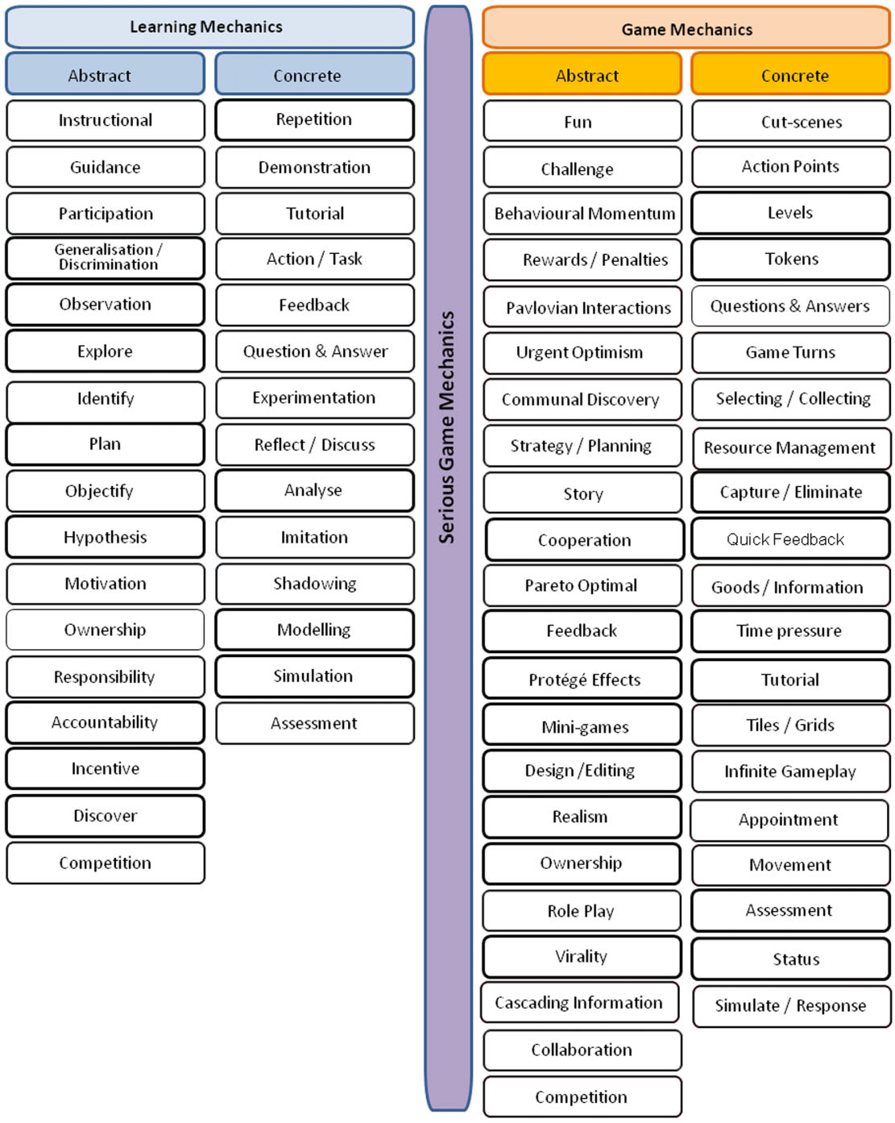

Figura 2: a relação entre as mecânicas de aprendizado (à esquerda) com as mecânicas dos jogos (à direita) é o que implica nas mecânicas do jogo sério (ao centro).

Fonte: Arnab et al. (2013, p. 404)

Especificamente, Dorner et al. (2016, p. 26, tradução nossa) retrata a ideia de que “jogos educacionais denotam um subgrupo de jogos sérios, abordando as questões educacionais formais do ensino fundamental ao ensino superior, treinamento vocacional e colaboração de treinamento no local de trabalho. ” Além disso, ele exprime que os jogos educacionais “se concentram no aprendizado formal em instituições educacionais dedicadas ”. Ou seja, conforme a figura 2, pode-se seguir um modelo do tipo para a produção de um jogo sério educacional (como para ensinamento de matemática).

Contudo, a falta de dados empíricos ocasionados pela escassez de pesquisas na área (e testes de implementação de fato), conforme mostrou Annetta e Cheng (2008), é um principal problema a ser solucionado quando se relaciona os jogos sérios na educação. Além disso, segundo Girard, Ecalle e Magnan (2013, p. 215, tradução nossa), a “melhor maneira de avaliar e provar a eficácia desse tipo de treinamento [jogos sérios educacionais] é compará-lo com, pelo menos, um grupo que recebe nenhum com um que receba o tratamento pelos jogos sérios ”. Além disso, os autores corroboram com a ideia da importância que esse tipo de método de treinamento poderia ter, caso houvesse de fato mais estudo acerca dos efeitos dos jogos sérios na vida cotidiana dos sujeitos.

Os jogos sérios devem abordar a questão da transferência de conhecimentos e habilidades adquiridos ao decorrer do seu uso como treinamento. Poucos são os estudos selecionados que avaliaram os efeitos desses jogos baseados em treinamento para a vida cotidiana dos sujeitos [pessoas]. Por isso, torna-se importante descobrir, em particular nos estudos em que um efeito de treinamento foi observado, se o conhecimento adquirido durante o treinamento baseado em jogos sérios persiste a um longo prazo e é útil em situações da vida real. (GIRARD; ECALLE; MAGNAN, 2013, p. 215, tradução nossa).

Ou seja, torna-se necessário um tipo de pesquisa que demonstre, de fato, se a implementação dos jogos sérios (neste caso, na educação) é efetiva. Fora a isso, surgem outros problemas como aponta Husain (2011), como a falta de confiabilidade dos professores e dos pais em usufruir deste tipo de ferramenta. Além disso, somado a falta de experiência dos educadores com o uso de computadores e aparelhos móveis em ambiente escolar, necessariamente é preciso de uma ferramenta interativa de relatórios para ter um tipo de avaliação sobre a efetividade da aula pelo jogo sério.

Dessa forma, como aponta Husain (2011, p. 03, tradução nossa), “o objetivo do jogo não é aprimorar apenas habilidades acadêmicas relacionadas à matemática, mas também afetar positivamente as atitudes em relação à matemática no que se refere ao mundo real. “.

Este é simplesmente um plano conceitual, portanto, o jogo precisaria ser testado em crianças por seu fator de diversão e impacto educacional. Idealmente, o jogo seria desenvolvido de forma iterativa, envolvendo o grupo-alvo e seus professores. Para criar um jogo realmente voltado para o grupo-alvo, é importante entender mais sobre eles, como eles aprendem em geral, como aprendem matemática especificamente. (HUSAIN, 2011, p. 03, tradução nossa).

Ou seja, a priori a ferramenta desenvolvida deve “complementar o ensino utilizando os benefícios da tecnologia, como personalização da experiência no aprendizado” (HUSAIN, 2011, p. 03, tradução nossa).

Em síntese, a falta de estudos sobre o tema somado as dificuldades de sua implementação (pela questão de pais e professores) torna-se necessário sua pesquisa pois, uma vez que comprovada a eficiência de fato dos jogos sérios educativos, a educação pode-se tornar mais bem estruturada e os alunos terem uma melhora na proficiência em matérias básicas para resolução de problemas, como a matemática.

# 5 MÉTODO

## 5.1 TIPO DE PESQUISA

A pesquisa será do tipo quantitativa que, segundo Silveira e Córdova (2009), está relacionada em utilizar o raciocínio dedutivo e as regras da lógica, somado ao uso de instrumentos formais, para a coleta de dados. Além disso, as autoras exprimem que este tipo de pesquisa enfatiza a objetividade tanto na coleta quanto na análise de dados (esta realizada por técnicas da Estatística).

Ou seja, as formas de avaliação (coleta de dados) se darão por meio de questionários de matemática antes e depois da implementação do jogo sério. Além disso, a análise dos dados coletados será realizada por meio de processos estatísticos.

## 5.2 SUJEITOS DA PESQUISA

Os sujeitos da pesquisa serão cinco diferentes alunos situados em cada ano do ensino fundamental (1° ao 9° ano) de uma escola pública, na faixa de 6 a 14 anos.

## 5.3 MATERIAIS NECESSÁRIOS

Será necessário um computador com software Unity3D para a confecção do jogo sério (objeto de aprendizagem) e smartphones para sua implementação; folhas de papel para a confecção dos questionários.

## 5.4 COLETA E ANÁLISE DE DADOS

Inicialmente, a primeira coleta de dados será realizada ao longo dos dois primeiros bimestres escolares por meio de avaliações internas tanto do colégio quanto pelo grupo, e por alguns questionários simples de matemática (também realizados pelo grupo). Enquanto ocorre isso, o jogo sério entra em fase de pré-produção com relação a arte, ambientação do jogo, definição de personagens, entre outros fatores.

Após quatro meses de coleta de dados, será feito a análise no que se refere aos conteúdos e exercícios que os alunos tiveram mais dificuldade (e o porquê disso). Com isso, o jogo sério entra em fase final de produção durante dois meses (sendo um deles o recesso escolar). Aqui é colocado os conteúdos e exercícios de matemática no jogo.

Então, ocorrerá a implementação do jogo sério durante as aulas de matemática (e como ferramenta complementar de estudo após as aulas) e, mais uma vez, será realizado uma coleta de dados semelhante a primeira. Em outras palavras, após implementar o objeto de aprendizagem após o recesso escolar, será realizado vários questionários e avaliações para os alunos (com relação a matéria).

Por fim, será realizado uma análise de dados com base na primeira e na segunda coletas de dados tentando verificar se houve, de fato, uma efetização positiva ou negativa do jogo sério para o aprendizado de matemática dos alunos selecionados. Para isso, deve-se levar em conta as dificuldades dos exercícios, os tipos de resolução realizados por cada aluno, a relação do jogo sério com o professor, dentre outros fatores.

# 6 CRONOGRAMA

|  |  |  |  |  |  |  |  |  |  |  |  |  |
| --- | --- | --- | --- | --- | --- | --- | --- | --- | --- | --- | --- | --- |
| **ATIVIDADES/**  **PERÍODOS** | 1° Mês | 2° Mês | 3° Mês | 4° Mês | 5° Mês | 6° Mês | 7° Mês | 8° Mês | 9° Mês | 10° Mês | 11° Mês | 12° Mês |
| **Levantamento de Literatura** | X | X |  |  |  |  |  |  |  |  |  |  |
| **Elaboração do Projeto de Pesquisa** |  | X |  |  |  |  |  |  |  |  |  |  |
| **Encaminhamento ao Comitê de Ética** |  | X |  |  |  |  |  |  |  |  |  |  |
| **Contato com algumas escolas do ensino público** |  | X |  |  |  |  |  |  |  |  |  |  |
| **Coleta de dados realizadas pela própria escola (provas e trabalhos) e questionários do autor** |  |  | X | X | X |  |  |  |  |  |  |  |
| **Pré-produção do Jogo Sério** |  |  |  | X | X | X |  |  |  |  |  |  |
| **Primeira análise dos dados e produção final do Jogo Sério** |  |  |  |  |  | X | X |  |  |  |  |  |

|  |  |  |  |  |  |  |  |  |  |  |  |  |
| --- | --- | --- | --- | --- | --- | --- | --- | --- | --- | --- | --- | --- |
| **ATIVIDADES/**  **PERÍODOS** | 1° Mês | 2° Mês | 3° Mês | 4° Mês | 5° Mês | 6° Mês | 7° Mês | 8° Mês | 9° Mês | 10° Mês | 11° Mês | 12° Mês |
| **Implementação do Jogo Sério na escola** |  |  |  |  |  |  |  | X | X | X |  |  |
| **Coleta e análise de dados finais** |  |  |  |  |  |  |  |  |  |  | X |  |
| **Redação, revisão final e entrega do relatório de pesquisa** |  |  |  |  |  |  |  |  |  |  |  | X |

# REFERÊNCIAS

MINISTÉRIO DA EDUCAÇÃO (Brasil). INEP. **Sistema de Avaliação da Educação Básica - SAEB, 2017**. Brasília: INEP/Ministério da Educação, 2017. Disponível em: https://medium.com/@inep/resultados-do-saeb-2017-f471ec72168d. Acesso em: 12 out. 2019.

MINISTÉRIO DA ECONOMIA (Brasil). IBGE. **Uso de Internet, Televisão e Celular no Brasil, 2017.** Rio de Janeiro: IBGE/Ministério da Economia, 2017. Disponível em: https://educa.ibge.gov.br/jovens/materias-especiais/20787-uso-de-internet-televisao-e-celular-no-brasil.html#subtitulo-3. Acesso em: 12 out. 2019.

DÖRNER, Ralf *et al*. **Serious Game**: Foundations, Concepts and Practice. 1. ed. Suíça: Springer, 2016. 421 p.

ANNETTA, Leonard; CHENG, Meng-Tzu. Why Educational Video Games? *In*: ANNETTA, Leonard. **Serious Educational Games**: From Theory to Practice. 1. ed. Holanda: Sense Publishers, 2008. cap. 1, p. 1-12. Disponível em: https://www.sensepublishers.com/media/947-serious-educational-games.pdf. Acesso em: 12 out. 2019.

ARNAB, Sylvester *et al*. Mapping learning and game mechanics for serious games analysis. **British Journal of Educational Technology**, Inglaterra, ano 2015, v. 46, n. 2, p. 391-411, 5 jan. 2014. Disponível em: https://onlinelibrary.wiley.com/doi/pdf/10.1111/bjet.12113. Acesso em: 12 out. 2019.

GIRARD, Charles; ECALLE, Jean; MAGNAN, Annie. Serious games as new educational tools: How effective are they? A meta-analysis of recent studies. **Journal of Computer Assisted Learning**, França, v. 29, p. 207-219, 1 jun. 2013. Disponível em: https://onlinelibrary.wiley.com/doi/full/10.1111/j.1365-2729.2012.00489.x. Acesso em: 12 out. 2019.

HUSAIN, Layla. Getting Serious about Math: Serious Game Design Framework & an Example of a Math Educational Game. **Cognitive Science**, Suécia, 08 jul. 2011. Disponível em: https://pdfs.semanticscholar.org/25d5/31a53e6ba31d37771c58014656c91483dcb6.pdf?_ga=2.98672222.1759828452.1570895259-299009639.1570895259. Acesso em: 12 out. 2019.

SILVEIRA, Denise; CÓRDOVA, Fernanda. A Pesquisa Científica. In: GERHARDT, Tatiana; SILVEIRA, Denise. **Métodos de Pesquisa**. 1. ed. Rio Grande do Sul: UFRGS, 2009. cap. 2, p. 31-42. Disponível em: http://www.ufrgs.br/cursopgdr/downloadsSerie/derad005.pdf. Acesso em: 8 nov. 2019.